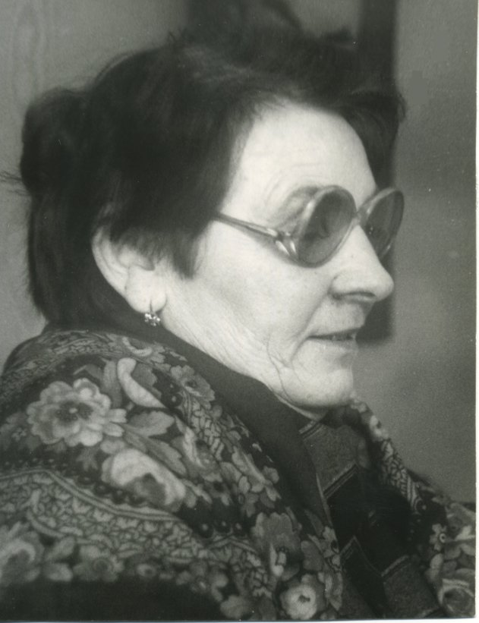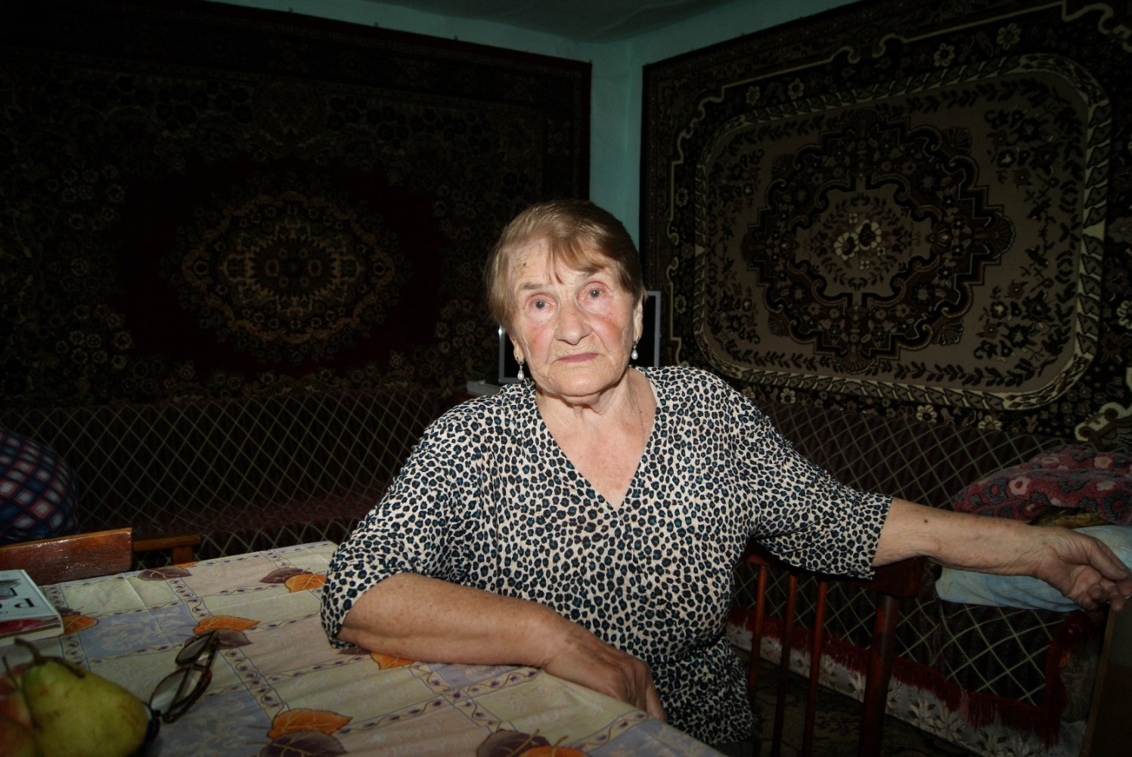

**Воспоминания военных лет Кошелевой Татьяны Федоровны, ветерана педагогического труда Красногорской средней школы**

**«До войны я закончила 2 класса школы. Помню первую бомбежку я встретила, находясь одна дома, остальные все были в колхозе на полях. Я знала, что надо ложиться, когда бомбят, лежала на полу, на меня сыпался песок. А после вышла – в стене осколок торчит, две бомбы упало в наш огород. Бомбили, в основном, дорогу, потому что по ней люди на фронт и с фронта, орудия везли, раненых и т.д. А одна бомба упала, прямо в машину, т.к. дорога извилистая. В машине люди ехали, продукты везли, два солдата погибло – всё разнесло…».**

**«Первый немец, которого я увидела, он появился на лошади, лошадь упитанная - офицер, весь нарядный, чистенький, заехал в деревню. Эта деревня была следующей, куда мы перешли, предыдущая была сожжена. Там жила моя родная бабушка. Мы расположились в её избушке, площадь очень маленькая: кровать, стол, да печка. Нас было четверо детей и мама. Папу сразу взяли на войну, погиб он в 60-ти километрах от дома, под городом Белый на границе Калининской области со Смоленской».**

**«Вражеские солдаты заходили в дом, у нас еда готовилась в русской печке. Так немец сам мог ухватом достать чугунок, залезть руками, достать всё мясо, скорее съесть и дальше ехать. А дети не волновали никого».**

**«Наши солдаты-освободители пришли в деревню в белых халатах, на лыжах, как настоящие воины. А немцы без шапок, вместо шапок отрезанные чулки на голове с разрезом для лица и пилотки, в шинелях, позамерзали все. Отступали враги совсем не такими, какими зашли: грязные, вшивые, больные. Смотреть было больно. Вот гонят по деревне человек 100, некоторые идти не могут, запинаются и падают».**